

GVHD: **Phan Trung Phát**

Lớp: **IT005.O25.2**

|  |  |
| --- | --- |
| **Họ và tên** | **MSSV** |
| Nguyễn Đình Khang | 23520694 |

2

**PHÂN TÍCH GÓI TIN HTTP VỚI WIRESHARK**

**ĐÁNH GIÁ KHÁC (*):**

|  |  |
| --- | --- |
| **Nội dung** | **Kết quả** |
| Tổng thời gian thực hiện bài thực hành trung bình (1) | ~ 7 tiếng |
| Link Video thực hiện (2)  *(nếu có)* |  |
| Ý kiến (3) *(nếu có)*  + Khó khăn  + Đề xuất … |  |
| Điểm tự đánh giá (4) | 9/10 |
| (*): phần (1) và (4) bắt buộc thực hiện. | |

# Câu hỏi 1. Trình duyệt đang sử dụng phiên bản HTTP 1.0 hay 1.1? Phiên bản HTTP server đang sử dụng là bao nhiêu?

## Minh chứng:

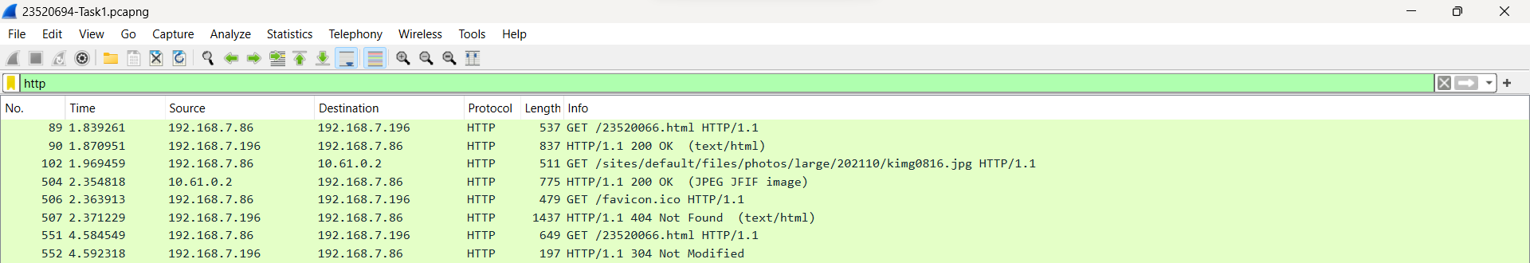

Hình 1 – Phiên bản HTTP mà trình duyệt và HTTP server đang sử dụng.

## Giải thích:

- Trình duyệt đang sử dụng phiên bản **HTTP/1.1.** Ở gói tin HTTP GET đầu tiên, dựa vào mục Info GET /23520066.html **HTTP/1.1**, em nhận thấy được trình duyệt sử dụng **HTTP/1.1**

- Phiên bản của HTTP server đang sử dụng là **HTTP/1.1.** Xét gói tin phản hồi của gói tin HTTP GET đầu tiên, lúc này server trả về cho trình duyệt thông tin **HTTP/1.1** 200 OK (text/html), tức là server lúc này đang sử dụng phiên bản HTTP/1.1.

**- Phiên bản HTTP/1.1:**

+ Phiên bản HTTP/1.1 là phiên bản được giới thiệu vào năm 1997, sau đó nó đã nhanh chóng trở thành protocol tiêu chuẩn cho web.

+ Phiên bản HTTP/1.1 sử dụng giao thức TCP với ưu điểm nổi bật là cho phép **giữ kết nối liên tục** từ request-response này đến request-response khác qua một kết nối TCP duy nhất giúp giảm độ trễ và cải thiện được hiệu năng vì không cần tạo kết nối mới cho mỗi request.

# Câu hỏi 2. Địa chỉ IP của máy tính bạn là bao nhiêu? Của web server là bao nhiêu?

## Minh chứng:

Hình 2.1 – Địa chỉ IP của máy tính và của web server thông qua Wireshark

Hình 2.2 – Địa chỉ IP của máy tính thông qua cmd

## Giải thích:

- Địa chỉ IP của máy tính là: **192.168.7.86**

+ *Cách thức tìm ra được IP của máy tính* ***thông qua Wireshark:*** Địa chỉ IP của máy tính được hiển thị trong phần **“Source”** trong các gói tin có **phương thức GET.**

+ *Cách thức tìm ra được IP của máy tính* ***thông qua cmd****.*

Bước 1: Nhấn tổ hợp phím Windows + R để mở hộp thoại Run.

Bước 2: Gõ tìm kiếm cmd và Nhấn OK.

Bước 3: Gõ câu lệnh ipconfig trong cửa sổ lệnh và Nhấn Enter.

Bước 4: Địa chỉ IP của máy thị hiển thị sau **IPv4 Address.**

- Địa chỉ IP của web server là: **192.168.7.196**

+ Địa chỉ IP của Web server được hiển thị trong phần **“Destination”** trong các gói tin có **phương thức GET.**

# Câu hỏi 3. Mã trạng thái (status code) trả về từ server là gì?

## Minh chứng:

Hình 3 – Mã trạng thái (Status code) trả về từ server

## Giải thích:

- Mã trạng thái (status code) trả về từ server là: **200 OK**.

- Mã **200 OK** có nghĩa là yêu cầu của Client đã được xử lý thành công và Server đã trả về dữ liệu yêu cầu.

# Câu hỏi 4. Server đã trả về cho trình duyệt bao nhiêu bytes nội dung?

## Minh chứng:

Hình 4.1 – Server trả về cho trình duyệt 558 bytes nội dung.

Hình 4.2 – Server trả về cho trình duyệt 457201 bytes hình ảnh.

## Giải thích:

- Khi chúng ta truy cập vào trang web lần đầu tiên, server đã trả về cho trình duyệt gói tin 837 bytes trong đó có **558 bytes nội dung**. (Hình 4.1)

- Bên cạnh đó, trang web mà ta truy cập còn có chứa thêm hình ảnh, lúc này server đã về cho trình 457201 bytes hình ảnh. (Hình 4.2)

# Câu hỏi 5. Xem xét nội dung của HTTP GET đầu tiên. Bạn có thấy dòng “IF-MODIFIED-SINCE” hay không?

## Minh chứng:

Hình 5 – Nội dung của HTTP GET đầu tiên

## Giải thích:

- Khi xem xét nội dung của HTTP GET đầu tiên, em không thấy có dòng “IF-MODIFIED-SINCE”.

# Câu hỏi 6. Xem xét nội dung phản hồi từ server. Server có thật sự trả về nội dung của file HTML hay không? Tại sao?

## Minh chứng:

Hình 6 – Xem nội dung phản hồi từ server

## Giải thích:

- Server thật sự có trả về nội dung của file HTML. Em thấy gói tin HTTP phản hồi với mã trạng thái là **200 OK (mã trạng thái phản hồi thành công)** cũng như là phải tải về nội dung của file HTML về để lưu trong cache để các lần sau không cần down lại mà trực tiếp sử dụng từ cache.

**- Qúa trình phản hồi từ Server:**

+ Client gửi yêu cầu file

+ Server làm công việc đi tìm kiếm xem file ở đâu. Nếu như file cần tìm đã có sẵn ở bộ nhớ đệm cache thì sẽ lấy từ cache đem về còn nếu file yêu cầu thực sự chưa có ở cache thì thực hiện tiếp.

+ Server tìm thấy file và trả kết quả về Client.

+ Client file và hiển thị cho người dung.

- Trong trường hợp nếu như file cần tìm đã có sẵn ở bộ nhớ đệm cache thì sẽ lấy từ cache đem về còn nếu file yêu cầu thực sự chưa có thì sẽ yêu cầu Server tìm và gửi về cho Client. Và như vậy là có hiển thị nội dung file HTML (do đã xóa cache nên ta yeu cầu GET thì server sẽ trả file này trực tiếp server).

# Câu hỏi 7. Xem xét nội dung của HTTP GET thứ 2. Bạn có thấy dòng “IF-MODIFIED-SINCE” hay không? Nếu có, giá trị của IF-MODIFIED-SINCE là gì?

## Minh chứng:

## Giải thích:

- Khi xem xét nội dung của HTTP GET thứ 2, em nhận thấy có dòng **“IF-MODIFIED-SINCE”.**

- Giá trị của IF-MODIFIED-SINCE là: **Thu, 28 Mar 2024 07:39:34 GMT\r\n**

# Câu hỏi 8. Mã trạng thái HTTP được trả về từ server tương ứng với HTTP GET thứ 2 là gì? Ý nghĩa nó là gì? Server có thật sự gửi về nội dung của file hay không? Giải thích.

## Minh chứng:

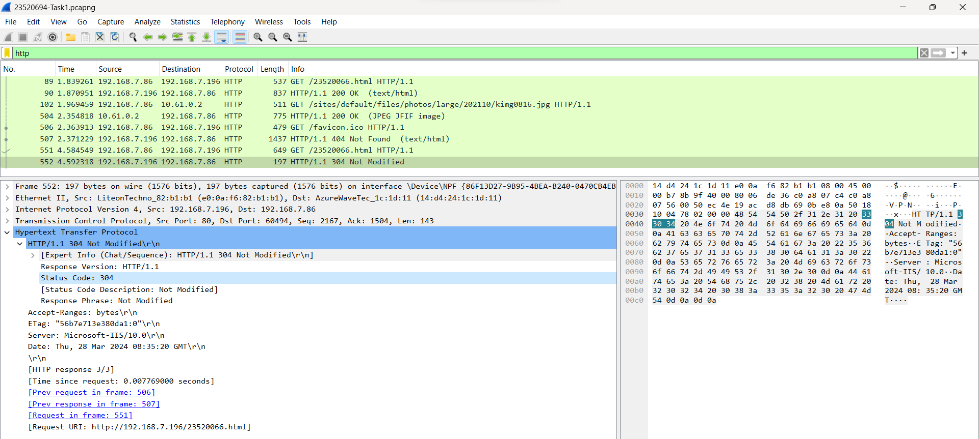

Hình 8 – Mã trạng thái HTTP được trả về từ server tương ứng với HTTP GET thứ 2 và ý nghĩa của nó

## Giải thích:

- Mã trạng thái HTTP được trả về từ server tương ứng với HTTP GET thứ 2 là: **HTTP/1.1 304 Not Modified\r\n**.

- **304 Not Modified:** resource không thay đổi từ lần cuối cùng client gửi request, và client nên sử dụng dữ liệu đã lưu trong bộ nhớ cache.

- **Ý nghĩa của mã trạng thái 304 – Not Modified:** Cho biết rằng phản hồi chưa được điều chỉnh nên có thể tiếp tục sử dụng cùng phiên bản phản hồi đã được lưu trong bộ nhớ cache.

- Server không thật sự gửi về nội dung của file. Vì nội dung của file trước đó đã lưu vào bộ nhớ cache, cụ thể là file HTTP GET đầu tiên đã trả về mã trạng thái 200 OK.

**- Giải thích chi tiết:**

+ Ở lần GET đầu tiên file chúng ta request không có sẵn trong cache nên ta phải lên trực tiếp máy chủ để lấy về và khi máy chủ phản hồi lại nội dung chúng ta cần cũng đồng thời lưu một vào cache của trình duyệt đó.

+ Ở lần GET 2 ta lại gửi một request trùng ở GET 1 và nó đã được lưu trong cache trình duyệt ở lần 1. Ta có thể thấy được 2 request trùng nhau thông qua dòng If-Modified-Since trả về giá trị giống ở lần 1, nên lúc này ta chỉ cần lấy lại file này tại Cache mà không cần lên máy chủ để lấy nên máy chủ không trả về nội dung đó nữa mà phản hồi với mã trạng thái 304.

# Câu hỏi 9. Trình duyệt đã gửi bao nhiêu HTTP GET? Đến những địa chỉ IP nào?

## Minh chứng:

Hình 9 – Số HTTP GET mà trình duyệt đã gửi và gửi đến những địa chỉ IP khác nhau

## Giải thích:

- Trình duyệt đã gửi tổng cộng **4 gói HTTP GET**. Trong đó:

+ 3 gói HTTP GET được gửi đến địa chỉ: **192.168.7.196.**

+ 1 gói HTTP GET được gửi đến địa chỉ: **10.61.0.2.**

# Câu hỏi 10. Trình duyệt đã gửi bao nhiêu HTTP GET? Dòng “THE BILL OF RIGHTS” được chứa trong gói tin phản hồi thứ mấy?

## Minh chứng:

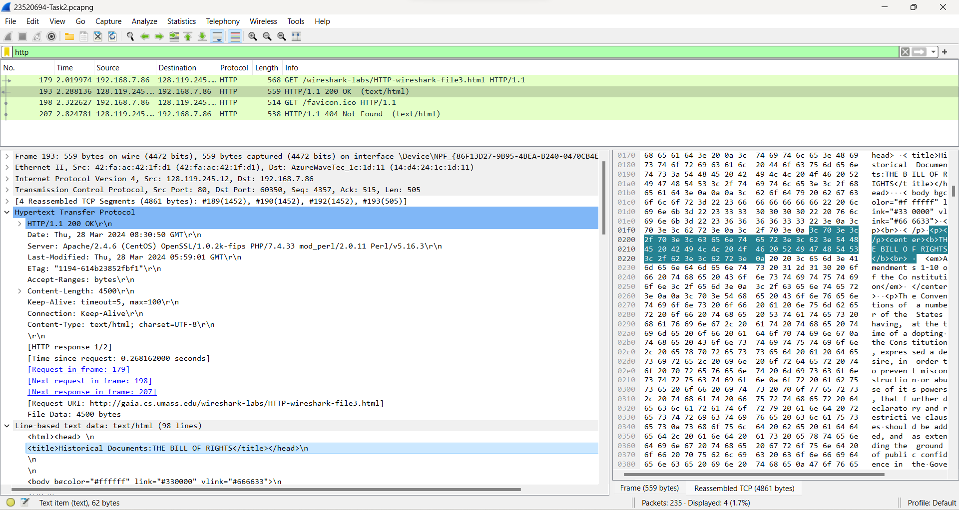

Hình 10 – Số HTTP GET và gói tin phản hồi chứa dòng “THE BILL OF RIGHTS”

## Giải thích:

- Trình duyệt đã gửi **2 gói HTTP GET.**

- Dòng “THE BILL OF RIGHTS” được chứa trong **gói tin phản hồi đầu tiên (No. 179).**

# Câu hỏi 11. Cần bao nhiêu TCP segments để chứa hết HTTP response và nội dung của The Bill of Rights?

## Minh chứng:

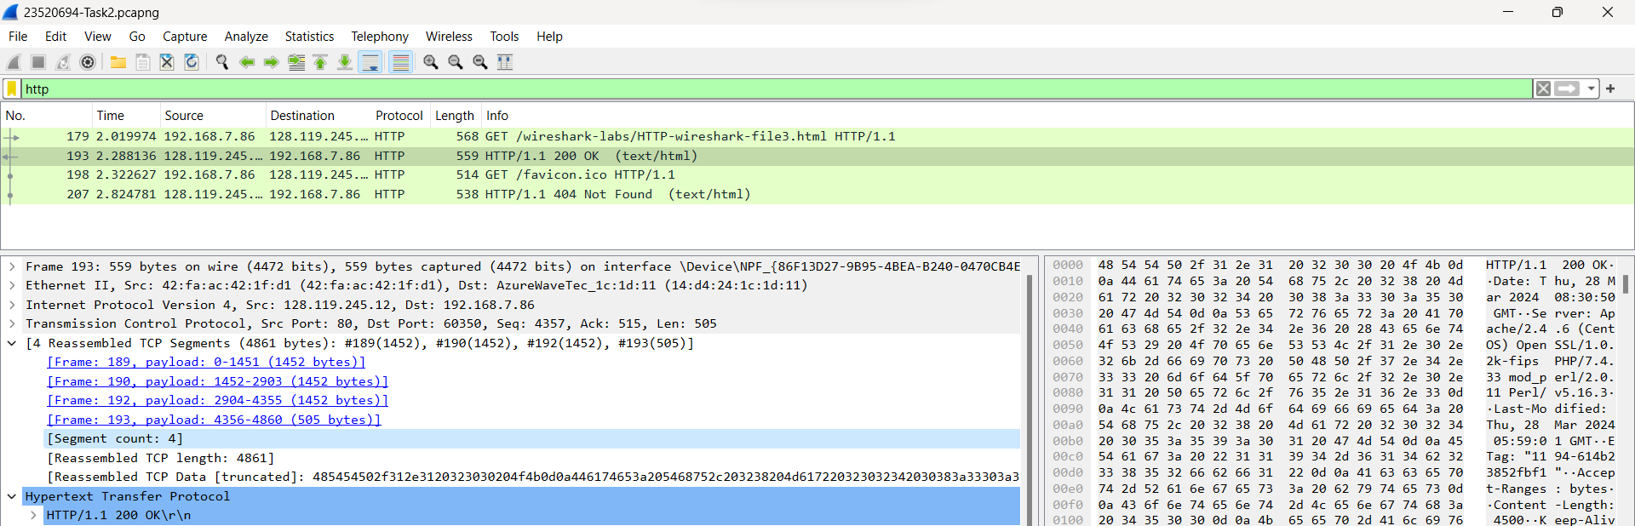

Hình 11 – Số TCP segments chứa hết HTTP response và nội dung của The Bill of Rights

## Giải thích:

- Cần tổng cộng **4 TCP segments** để chứa hết HTTP response và nội dung của The Bill of Rights.

# Câu hỏi 12. Mã trạng thái và ý nghĩa HTTP response tương ứng với HTTP GET đầu tiên là gì?

## Minh chứng:

Hình 12 – Mã trạng thái và ý nghĩa HTTP response

## Giải thích:

- Mã trạng thái của gói HTTP response tương ứng với HTTP GET đầu tiên là: **HTTP/1.1 401 Unauthorized\r\n.**

- **Ý nghĩa của mã trạng thái 401 Unauthorized:** 401 Unauthorized là mã trạng thái HTTP có nghĩa là trang bạn đang cố gắng truy cập không thể được tải cho đến khi bạn đăng nhập lần đầu bằng một ID và mật khẩu người dùng hợp lệ.

# Câu hỏi 13. Khi trình duyệt gửi HTTP GET lần thứ 2, trường dữ liệu nào mới nào xuất hiện trong HTTP GET? Hãy giải thích ý nghĩa và các vấn đề liên quan của trường mới này.

## Minh chứng:

Hình 13 – Trường dữ liệu xuất hiện trong HTTP GET lần thứ 2.

## Giải thích:

**- Trường dữ liệu Authorization** xuất hiện. Wireshark bắt được username và password được ngăn cách bởi dấu “:” (wireshark – students:network)

- Giá trị trường Authorization bao gồm các sự ủy nhiệm mà chứa thông tin ủy quyền của một user agent cho phạm vi nguồn đang được yêu cầu.

# Câu hỏi 14. Để hiểu rõ hơn về Web Server, các resources website liên quan và cách dựng website đơn giản trong môi trường thực tế. Sinh viên có thể tìm hiểu cấu trúc của một file HTML và dựng riêng 1 website cho bản thân. Tham khảo các Free Hosting có kèm theo tên miền: <https://forum.uit.edu.vn/node/565127> hoặc <https://pages.github.com>

- Trong quá trình tìm hiểu về việc dựng riêng 1 website cho bản thân mình, em có tham khảo cách làm website thông qua <https://pages.github.com>.

- Link website: <https://dkangtext.github.io/dktxt>. Đây là link dẫn đến một trang web có tên miền là “dkangtext.github.io” và đang trỏ đến một phần cụ thể của trang web có đường dẫn là “/dktxt”.

1. **"https://"** - Đây là phần giao thức của đường link, cho biết trang web được truy cập thông qua giao thức HTTPS, là một phiên bản bảo mật của HTTP.
2. **"dkangtext.github.io"** - Đây là **tên miền**, cho biết trang web được lưu trữ trên dịch vụ cung cấp miễn phí GitHub Pages. Tên miền này chỉ ra người sở hữu trang web (trong trường hợp này là người dùng có tên "dkangtext" trên GitHub).
3. **"/dktxt"** - Đây là phần đường dẫn cụ thể trên trang web, chỉ ra trang hoặc tài nguyên cụ thể mà em đang truy cập trên trang web GitHub Pages của người dùng "dkangtext".

- Em đã thực hiện việc xây dựng một website theo trình tự các bước như sau:

**+ Bước 1:** Mở GitHub và bắt đầu khởi tạo một repository mới. Tại **Repository name**\* em đặt tên là **dktxt** – về sau đây là sẽ phần đường dẫn cụ thể trên trang web của em như đã đề cập phía trên.

Ở phần **Initialize this repository with:** Chọn **Add a README file.** Sau đó là bấm nút **Create repository.**

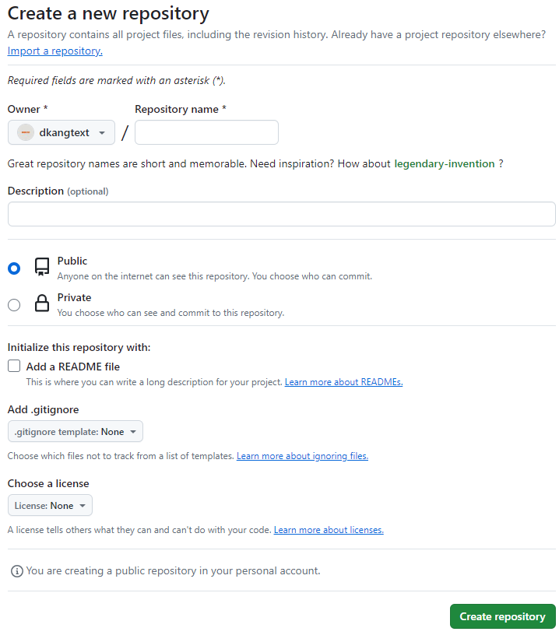

Hình 14.1 – Tạo repository

+ **Bước 2:** Sau khi đã tạo xong repository, em bấm vào **Add file** và bấm chọn **Create new file** để khởi tạo file mới và em đặt tên file này là **index.html.**

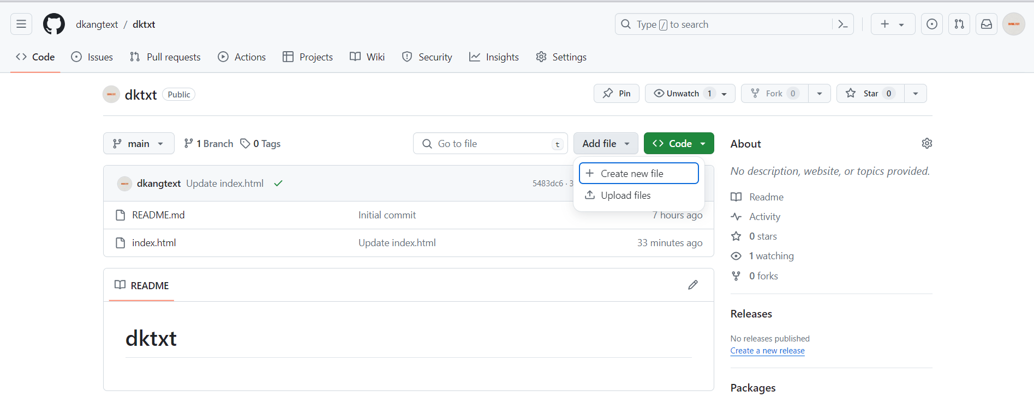

Hình 14.2 – Tạo file index.html

+ **Bước 3:** Chuẩn bị nội dung muốn hiển thị trên website của bản thân mình thông qua ngôn ngữ HTML.

Trong suốt quá trình chuẩn bị nội dung hiển thị trên website, em có tham khảo các video hướng dẫn về việc tạo web bằng html trên Youtube và nội dung đó nằm trong file **index.html.**

Link **Github:** <https://github.com/dkangtext/dktxt>

**+** **Bước 4:** Sau khi đã chuẩn bị xong nội dung cần thiết cho website. Em bấm chọn vào mục **Settings.**

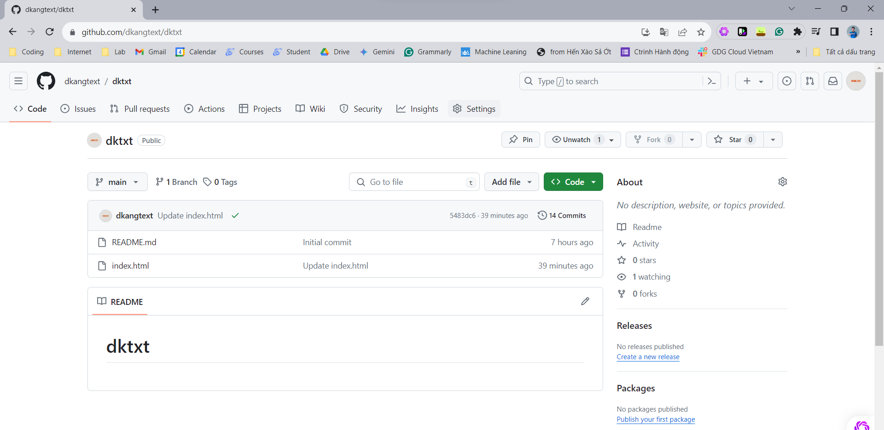

Hình 14.3 – Settings

**+ Bước 5:** Sau khi bấm chọn mục **Settings,** em chọn phần **Pages** bên góc phải màn hình.

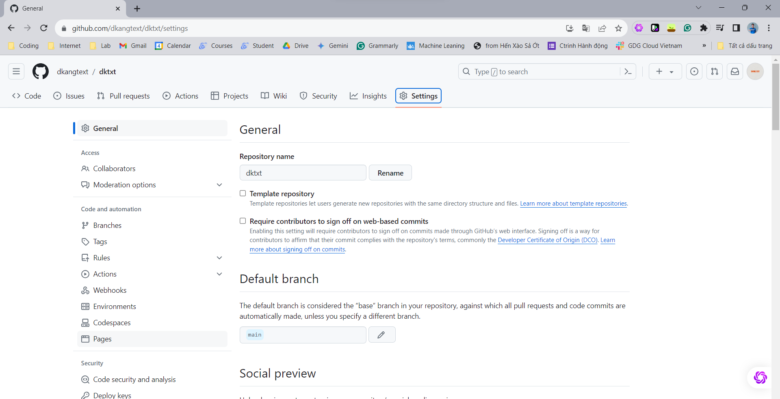

Hình 14.4 - Pages

**+ Bước 6:** Sau khi click chọn **Pages**, trang **GitHub Pages** sẽ hiện ra. Ở phần **Source** chọn **Deploy from a branch**. Phần **branch:** Chọn nhánh **main** và **root** như *hình 14.5*

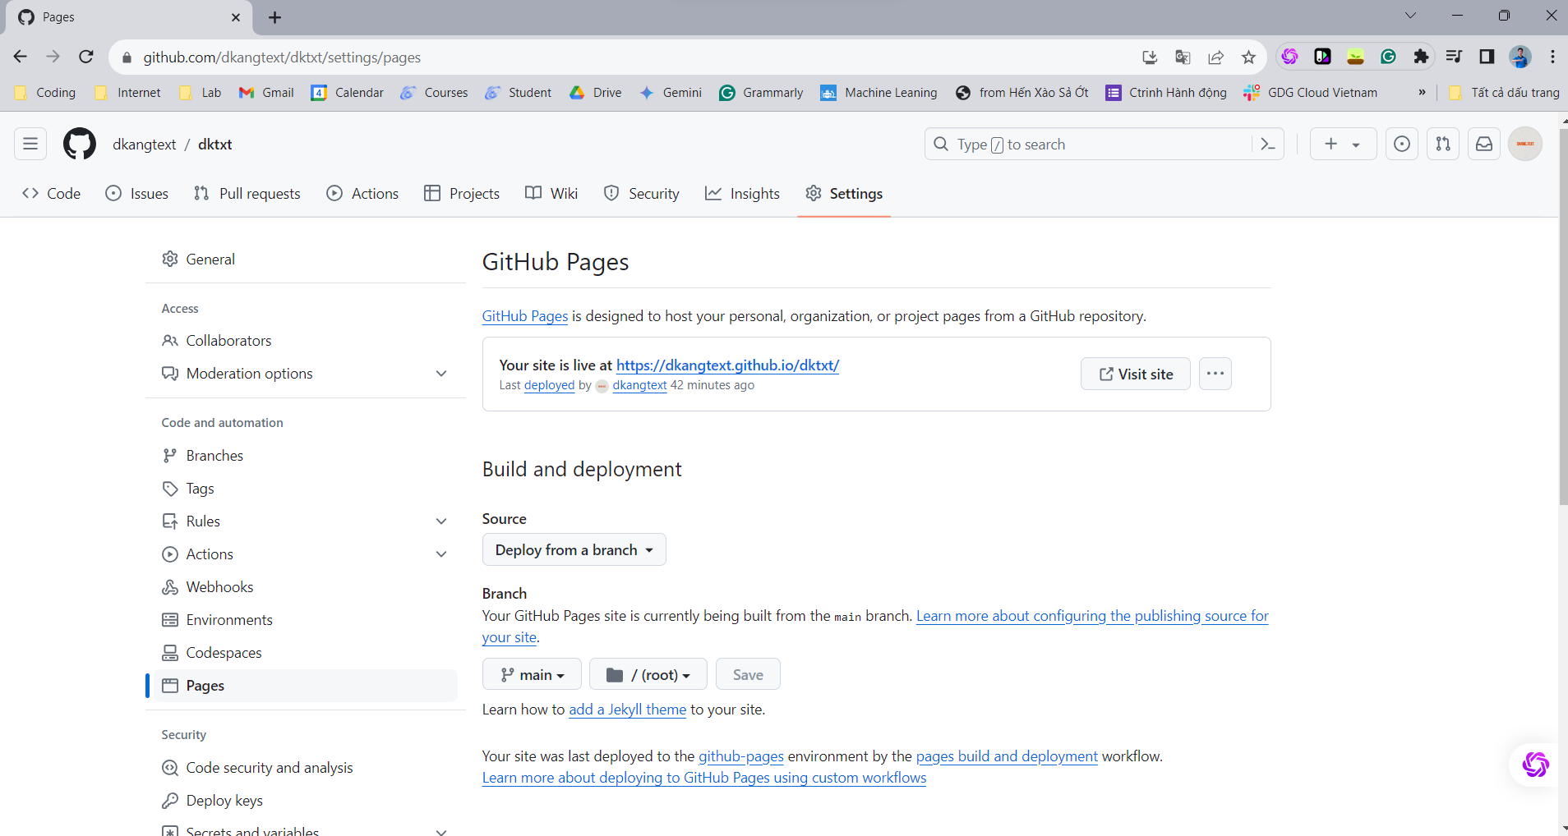

Hình 14.5 – GitHub Pages

**+ Bước 7:** Sau khi thực hiện xong, bấm chọn **Actions** để xem quá trình **Build của Page.** Đây là toàn bộ quá trình build page của em khi liên tục **Commit changes** ở **file index.html.** Lúc này, website của em đã có thể truy cập được.

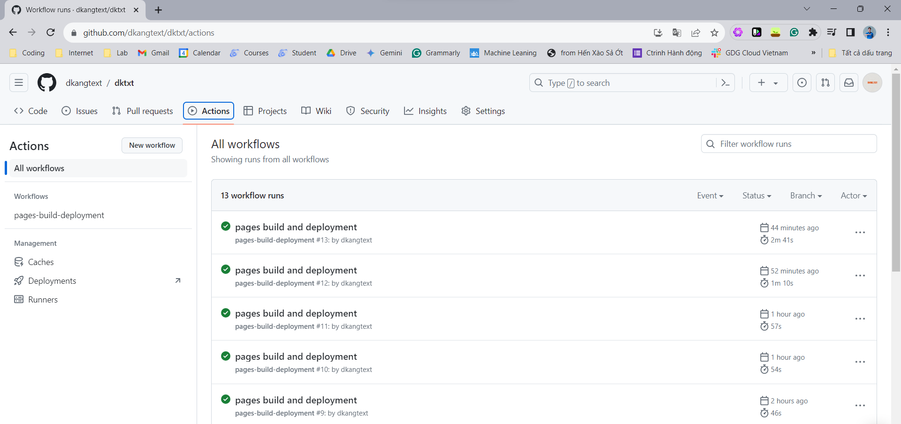

Hình 14.6 – Workflows

Hình 14.7 – Pages-Build-Deployment

**YÊU CẦU CHUNG**

1. Đánh giá

* Chuẩn bị tốt các yêu cầu đặt ra trong bài thực hành.
* Sinh viên hiểu và tự thực hiện được bài thực hành, trả lời đầy đủ các yêu cầu đặt ra.
* Nộp báo cáo kết quả chi tiết những đã thực hiện, quan sát thấy và kèm ảnh chụp màn hình kết quả *(nếu có)*; giải thích cho quan sát *(nếu có)*.
* Sinh viên báo cáo kết quả thực hiện và nộp bài.

1. Báo cáo

* Nộp file .docx. Tập trung vào nội dung, giải thích.
* Nội dung trình bày bằng Font chữ Cambria hoặc Times New Roman (*tuy nhiên, phải chuyển đổi hết báo cáo này sang 1 font chữ thống nhất*) – cỡ chữ 13. Canh đều (Justify) cho văn bản. Canh giữa (Center) cho ảnh chụp.
* Đặt tên theo định dạng: Mã lớp-LabX_MSSV1_MSSV2. (trong đó X là Thứ tự buổi Thực hành).

Ví dụ: IT005.O21.1-Lab01_25520001_25520002

* Nếu báo cáo có nhiều file, nén tất cả file vào file .ZIP với cùng tên file báo cáo.
* Không đặt tên đúng định dạng – yêu cầu, sẽ KHÔNG chấm điểm bài thực hành.
* Nộp file báo cáo trên theo thời gian đã thống nhất tại courses.uit.edu.vn.

Bài sao chép, trễ, … sẽ được xử lý tùy mức độ vi phạm.

**HẾT**